2. A Revolución francesa.
2.1 O comezo da Revolución francesa.
En 1787 o rei convocou unha asemblea de notables para convencer os privilexiados de que pagasen impostos.
Estes negáronse e esixiron a convocatoria dos Estados Xerais, a única asemblea que podía autorizar novos tributos.

b. Os Estados xerais e a Asemblea Nacional (1789)
- En maio de 1789 os Estados Xerais reuníronse en Versalles.

- Cada estamento redactou os seus cadernos de queixas, coas súas reivindicacións.
  - A nobreza e o clero pretendían votar por estamento, o que daría a maioría aos privilexiados.
  - O terceiro estado desexaba, en cambio, o voto por persoa, que lles outorgaría a maioría.
- En xuño, os representantes do terceiro estado pasaron a denominarse Asemblea Nacional ao considerarse os únicos con lexitimidade para representar a Francia. (Asumen soberanía nacional)
  - Despois, na sala do Xogo de Pelota xuraron permanecer unidos ata dar a Francia unha Constitución e a Asemblea pasou a chamarse Asemblea Constituínte.

c. A Asemblea Constituínte (1789-1791)
- O 14 de xullo de 1789 o pobo de París asaltou a Bastilla, unha fortaleza medieval símbolo do absolutismo.
- Nas zonas rurais os campesiños atacaron os castelos dos nobres e queimaron os títulos de propiedade dos señores. Esta revolta coñécese como “o gran medo”.
- O 4 de agosto, a Asemblea Constituínte aboliu os dereitos feudais
- Varios días máis tarde aprobou a Declaración dos Dereitos do Home e do Cidadán, en que se recoñecían e garantían
  - as liberdades persoais,
  - a igualdade ante a lei,
  - o dereito á propiedade.
- Ambos os decretos supuxeron o final do absolutismo e o triunfo da revolución liberal.
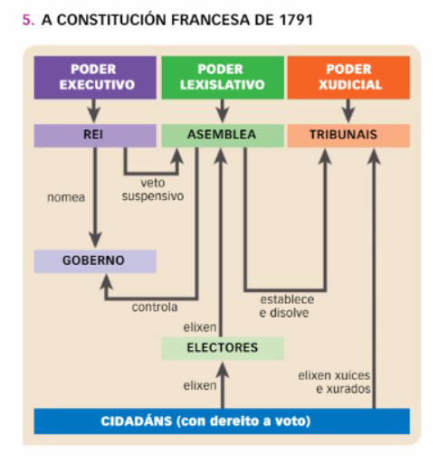
- Máis tarde, en setembro de 1791 promulgouse unha Constitución:
- Recoñecíanse a soberanía nacional e os dereitos fundamentais dos cidadáns.
- Tamén se definía a monarquía parlamentaria como forma de goberno.
- Establecíase a división de poderes:
  - o poder lexislativo exerceríao a Asemblea;
  - o executivo, o rei.
  - o xudicial, os tribunais independentes.
- Non obstante, o rei podía vetar as leis.
- A Asemblea elixiríase por sufraxio censitario, é dicir, restrinxido.
  - só podían votar os homes maiores de 25 anos e cunha determinada renda.

d. A Asemblea Lexislativa (1791-1792)
- Tras a celebración de eleccións, en outubro de 1791 constituíse a Asemblea Lexislativa.
- Esta tivo que facer fronte a diversos problemas. Principalmente, á oposición da nobreza e do clero, que se resistían a perder os seus privilexios, e á do propio monarca. Moitos emigraron e empezaron a conspirar contra a Revolución.
- As monarquías europeas tamén se sentiron ameazadas pola revolución, e en abril de 1792 Austria e Prusia declararon a guerra a Francia.
- Outros grupos, non obstante, consideraban que as reformas eran insuficientes e entre os revolucionarios radicais destacaron os xacobinos, apoiados polos sans-culottes.
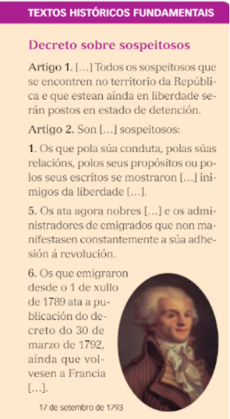
- En agosto de 1792, o pobo de París, que culpaba o rei das primeiras derrotas francesas, asaltou o palacio das Tullerías, a residencia dos reis.
  - o monarca foi destituído pola Asemblea.

2.2. A radicalización da Revolución.
a. A Convención xirondina (1792-1793).
- A revolta de agosto de 1792 forzou unhas novas eleccións.
- Delas naceu unha asemblea chamada Convención Nacional, que aboliu a monarquía e proclamou a República.
- Os grupos con máis forza na Convención eran:
  - os xirondinos, republicanos moderados que controlaron a asemblea inicialmente.
  - os xacobinos ou montañeses, máis radicais.
- A Convención xulgou e condenou a Luís XVI por traizón, e o 21 de xaneiro de 1793 foi executado na guillotina.
- Esta medida provocou
  - a declaración de guerra do resto das potencias europeas, que formaron a Primeira Coalición contra Francia.
  - un levantamento realista e ultracatólico na rexión francesa de La Vendée.
- Nesta atmosfera radicalizouse a Revolución.

b. A Convención montañesa (1793-1794)
- O temor á derrota da Revolución provocou un golpe de Estado dos sans-culottes contra os xirondinos en xuño de 1793.
- Os montañeses, dirixidos por Robespierre, fixéronse co poder.
- Os montañeses aprobaron unha Constitución democrática en 1793 que recoñecía a soberanía popular e o sufraxio universal masculino.
- Robespierre asumiu todos os poderes e implantou unha ditadura.
- A ameaza militar no exterior e o desexo de frear os contrarrevolucionarios no interior serviron como pretexto para implantar o Terror.
  - Calquera persoa sospeitosa de non apoiar a República podía ser xulgada e condenada a morte na guillotina, incluso sen probas. Unhas 50.000 persoas foron executadas: a raíña María Antonieta, líderes de todas as faccións políticas, nobres, clérigos,...
- Pouco a pouco, Robespierre foi perdendo apoios.
  - En xullo de 1794 os revolucionarios moderados detiveron a Robespierre e os seus seguidores, que foron guillotinados.
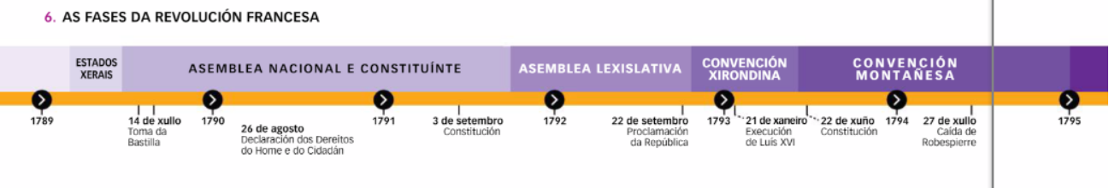
c. O Directorio e a fin da Revolución (1795-1799)
- Para evitar unha nova ditadura, instaurouse un Goberno moderado, que aprobou a Constitución de 1795, e onde o poder executivo era exercido por un Directorio integrado por cinco membros.
- O novo réxime tivo que facer fronte a diferentes conspiracións.
  - Na Conxura dos Iguais, Babeuf e os seus seguidores trataron de derrocar o Goberno e impoñer unha sociedade igualitaria, pero foron executados.
  - Os realistas pensaron que era o momento de restaurar os Borbóns e provocaron unha revolta, que foi freada por Napoleón Bonaparte, que o fixo moi popular.
- Napoleón, apoiado pola alta burguesía, deu un golpe de Estado en novembro de 1799 e estableceu o Consulado. O poder será exercido por 3 cónsules: Napoleón, Ducos e Sieyes.
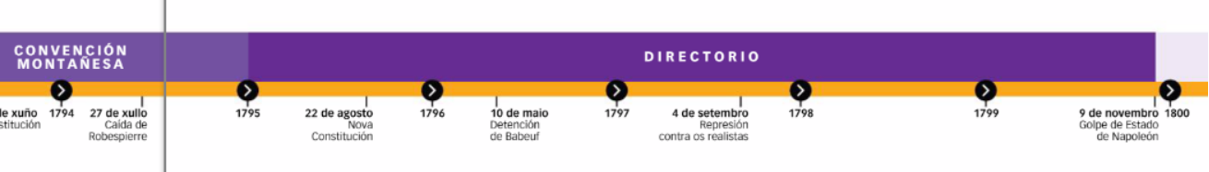
2.3. A Europa napoleónica
a. O Consulado.
- O Consulado era un réxime personalista. Napoleón acaparou todo o poder e isto reflectiuse na Constitución, na cal non había división de poderes. En 1799 foi nomeado primeiro cónsul e en 1802 proclamouse cónsul vitalicio.

b. O Imperio napoleónico.
- En 1804 Napoleón proclamouse emperador, desenvolveu unha política expansionista e mantivo continuas guerras contra outros países.
- Aínda que foi derrotado polos británicos en Trafalgar (1805), en poucos anos logrou a hexemonía no continente tras vitorias como Austerlitz (1805, fronte aos austríacos) ou Jena (1806, fronte aos prusianos).
- Estableceu o bloqueo continental para evitar o comercio británico con Europa. Portugal non o aceptou e Napoleón decidiu invadilo e aproveitou o seu paso para ocupar España, o que deu lugar a guerra da Independencia en 1808.
- A situación complicouse cando Rusia comezou a comerciar co Reino Unido.
  - En 1812, Napoleón intentou invadir Rusia, pero foi derrotado.
  - En 1813 foi vencido por unha coalición (Reino Unido, Prusia, Rusia e Austria) na batalla de Leipzig.
  - Ese mesmo ano foi derrotado tamén en España.
- Os aliados chegaron ata París.
  - Napoleón abdicou o 6 de abril de 1814 e marchou ao exilio na illa de Elba.
  - Retornou ao poder durante cen días, pero foi derrotado definitivamente en Waterloo (1815) e deportado a illa de Santa Helena.


